北京师范大学学生活动经费使用说明
一、活动经费使用原则
1.学生活动经费用于支持各院系班级、支部、社团等基层组织开展各类型学生活动，坚持公正公开、专款专用、实报实销、规范管理的使用原则。
2.学生活动经费支持项目包括：党建活动、班级活动、宿舍活动，以及学术、就业、心理健康等主题教育活动及其他专项学生活动。
3.学生活动经费一律实行项目制管理，采取“先申请、再活动、后报销”的使用流程，秉承服务学生、突出重点、勤俭节约的基本原则，严禁铺张浪费。
4.学生活动经费原则上按照单次活动人均不超过20元，总额不超过1000元标准审批，并将依据活动主题、参与人数、形式内容等因素确定最终经费额度。
5.学生活动经费管理严格执行学校相关财务制度规定，应参照审议通过的经费预算严格执行，严禁任何组织和个人通过虚构活动支出挪用或套取活动经费。
二、活动经费支持类型
1.办公费：用于活动开展实际需要的办公用品、体育用品等物资购买涉及支出。
2.交通费：用于活动开展实际产生的打车、公交、地铁、租车等人员交通费用。
3.书报资料复印费：用于活动开展实际需要的图书资料购买及打印制作支出等。
4.学生活动费：用于活动开展实际产生的门票场地、邮寄快递及在活动预算中符合财务规定的其他实际支出项目。
5.以下支出项目不予经费支持：补助与人员劳务费，礼品、充值卡等物资购买，用餐、旅游、加油、停车等经费支出及其他学校财经制度禁报限报类目。
三、活动经费使用程序
1.活动审批：活动项目负责人根据活动要求提交活动申请与经费预算，学校根据活动管理办法进行项目审批，明确经费预算额度，通过立项审批的项目可正常开展活动，活动开展完成后应及时办理活动结项，在学生管理与服务系统（本）或研究生管理服务系统（研）提交相应总结材料，党委学生工作部进行材料审核，学校将根据活动开展实际情况确定最终经费支持额度，并以院系为单位划拨相应经费。
2.经费报销：经费划拨完成后，学校将通知项目负责人通过院系财务系统进行经费报销，并由各单位学生工作教师指导监督经费的报销使用，党委学生工作部将对学生活动的管理使用进行抽查管理，对违规违纪行为将追究相关人员责任。

经费使用流程图
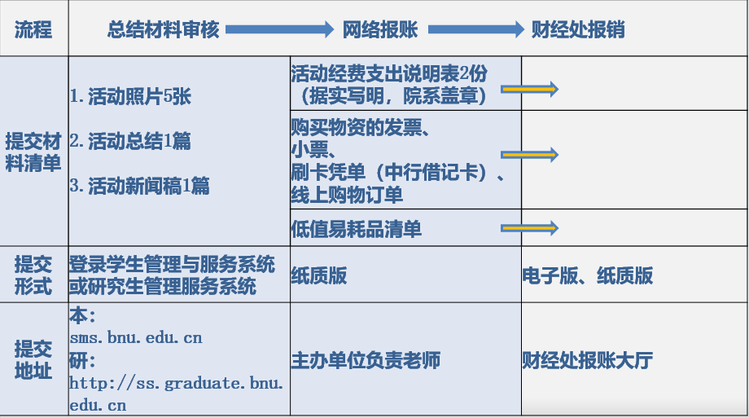

附录1：北京师范大学学生活动经费支出决算表
北京师范大学学生活动经费决算表(样表)
活动基本情况 | 活动举办单位 |  |  |  |  | （院系） |  |  |  |  | （班级、支部、社团等）
 | 活动举办类型 |  |  |  |  | □班级 □党建 □就业 □心理 □学术 □实践 □社团 □专项 □其他
 | 活动编号 |  |  |  |  |  | 活动名称
 | 活动时间 |  |  |  |  |  | 活动地点 |  |  |  |  |  |  | 实际参与人数
 | 申请人 |  |  |  |  |  | 学工号 |  |  |  |  |  |  | 申请人联系电话
经费使用情况 | 序 | 支出类型 |  | 经费用途 |  |  |  | 预算金额 |  | 决算金额 |  | 支出明细  （名称、数量、规格） |  |  | 票据张数 |  |  | 备注
 | 1 | 活动耗材
 | 2 | 市内交通
 | 3 | 活动宣传
 | 4 | 活动场地
 | 5 | 其他费用
 |  | 合计
 | 决算情况说明
 | 证明人 |  |  |  | 非申请人 |  |  |  | 非申请人 |  |  |  | 填报时间 |  |  | 年 月 日
结项审批意见 | 总结提交审核：□ 合格 □不合格 经费使用审核：□ 合格 □ 不合格  决算审批金额: ___________（元）  （活动主办单位公章）  签字：  年 月 日
备注
据实填写，详细记录，票事相符，严禁虚报。 党委学生工作部制表 本表一式两份，A4双面打印，一份报销使用，一份留存项目管理部门。
附件1：出租车车票报销明细表
序号 | 日期 | 乘坐起止时间 | 出租车车牌号 | 乘车人、起止地点、事由 | 金额
1
2
3
4
5
6
7
8
9
10
11
12
13
14
15
16
17
18
19
20
合计金额（必填）
- 经办人： 项目负责人： 单位负责人：
按照日期时间顺序逐张车票填写，并把序号标在出租车票上。
出租车发票按照顺序粘贴到背面。
出租车的过路过桥费加到对应的车票金额中，发票一并粘贴到背面。
每张明细表为20行，请勿增加行。
附件2：市政交通一卡通费用报销明细表
序号 | 一卡通使用人姓名 | 学号、工作证号或身份证号 | 费用发生时间及事项 | 金额
1
2
3
4
5
6
7
8
9
10
11
12
13
14
15
16
17
18
19
20
合计
经办人： 项目负责人： 单位负责人：
请把发票粘贴到背面。
每张明细表为20行，请勿增加行。

附录2：报销注意事项
报销注意事项
一、材料提交
- 活动经费支出决算表（见附录1）
- 发票
- 小票（线下）
或订单（线上）
4．刷卡凭条（线下）
或银行支出记录截图（线上）
- 低值易耗品清单
报销时将以上材料备齐，提交至本单位负责老师处。（经费项目号根据活动类型确定）
二、票据要求
（一）发票
1．时间：发票时间应与活动时间同步，前一年发票报销截止日期一般为每年3月底。
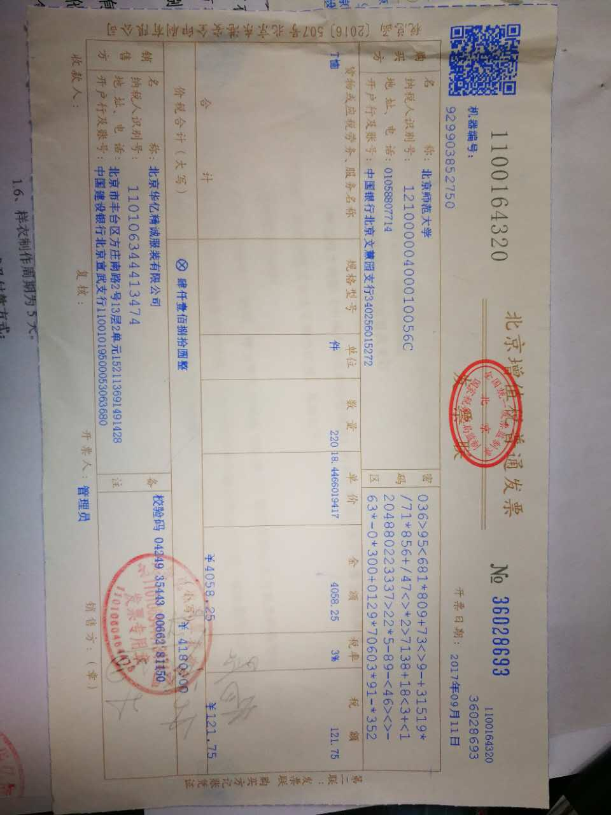
2．真伪：报销凭证必须为盖有完整清晰的国家法定税务章和开票单位发票专用章。
国家法定税务章

开票单位发票专用章

3．发票信息（必须准确填写）
抬头：北京师范大学
纳税人识别号：12100000400010056C
货物或应税劳务、服务名称：据实填写（如果购买物品过多，须使用开票系统开具《销售货物或者提供应税劳务清单》，并加盖发票专用章）
4．发票金额
单张发票金额不能超过1000元（含1000元）。
5．可开具电子发票，打印后提交。
6．背签：每张发票后应有三个活动参与者的名字，签名时使用黑色签字笔。
（二）其他票据
1．鼓励线上购物，或线下使用银行卡刷卡支付。
线下购物提供购物小票、刷卡凭单；线上购物提供网购订单、刷卡凭单或线上支付截图。
2．交通票：
（1）报销出租车费用，请填写“出租车车票报销明细表”（见附件1）。
（2）报销北京市政交通一卡通费用，请填写“市政交通一卡通费用报销明细表”（见附件2）。
（3）报销网约车费用，请从网约车平台打印出订单，并在订单的用车记录后逐次注明用车事由。
（4）报销租车费用，请提供租车合同、发票和租车用途说明。
（5）报销公交车票、地铁车票等其他市内交通费，把车票粘贴在单据粘贴纸上，在每一张车票旁边注明乘车人、事由等信息。
（6）报销学校公车发生的燃油、停车、过路过桥、维修、保险等费用，在发票上注明公车车牌号，进行公车费用登记后才予以报销。
（三）低值易耗品清单
购买办公用品等需登录数字京师，在低值易耗品申报系统中填报相关信息。
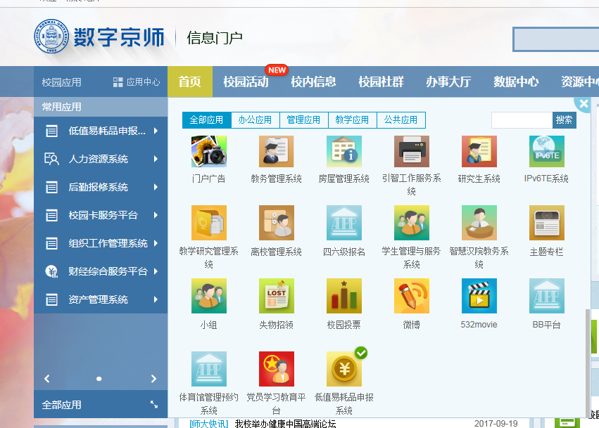

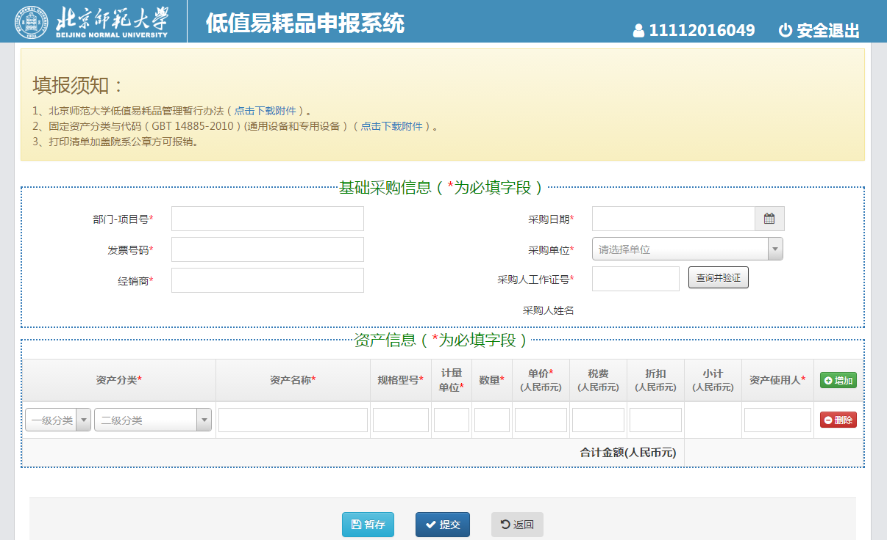

学院账号

经销商
发票号码

经销商

三、票据粘贴
（一）粘贴原则
1．归类：相同类型或相关票据归类粘贴
2．平铺：归类票据均匀粘贴在粘贴纸上， 粘贴时避免薄厚不均或贴出粘贴纸外。
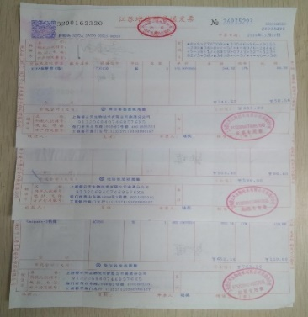
（二）粘贴样例
1．较大发票粘贴：电话费、增值税发票（折票）
要求把票据裁边后均匀粘贴，每页粘贴纸粘贴数
量不要超过8张，以方便查阅复印。当此类票数
量较少时，可和其他票据混合粘贴，有效利用粘
贴纸。（粘贴时在粘贴纸左侧刷上3-5厘米宽的胶
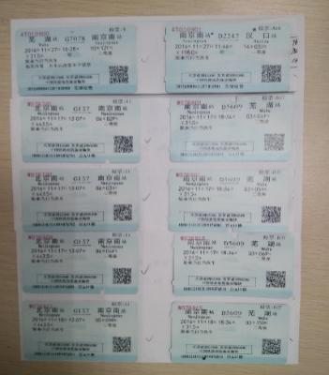
水，从下往上把握均匀逐一粘贴，按压粘牢即可。）

2．较小发票粘贴：火车票要求均匀粘贴，票与票
之间不能相互覆盖，每页粘贴纸粘贴数量不要超过
10张，以方便查阅复印。当此类票数量较少时，可
和其他票据混合粘贴，有效利用粘贴纸。
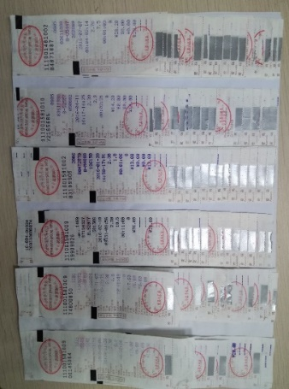
较小发票粘贴：出租车票可在粘贴纸上分六排均匀
粘贴，每页粘贴纸粘贴数量不要超过60张，以方便
查阅复印。当此类票数量较少时，可和其他票据混
合粘贴，有效利用粘贴纸。

3．其他注意事项：为利于装订保存，请使用液态胶水粘贴。
四、其他
经费报销要求如有调整以学校财经处实时具体要求为准。

党委学生工作部

